Schell gehört zu den Top 100 Next Generation Companies
Die World Future Awards zeichnen Schell erneut aus

Schell erhält weitere internationale Anerkennung für seine innovativen und zukunftsweisenden Sanitärlösungen. Das Experten-Komitee der global fungierenden World Future Awards ernennt den Armaturenhersteller als eine der internationalen Top 100 Next Generation Companies des Jahres 2023. Mit dieser Auszeichnung werden Unternehmen herausgestellt, die sich durch Innovationskraft sowie Exzellenz hervorheben und deren zukunftsweisenden Produkte positiven Einfluss auf die Welt von morgen haben. Schell wird hierbei nicht zum ersten Mal von den World Future Awards ausgezeichnet. 2023 erhielt das Unternehmen bereits eine Auszeichnung für sein SWS als bestes Wassermanagement-System.

„The future is now“ – passend zu diesem Slogan selektiert die Jury der World Future Awards 100 Preisträger von unzähligen nominierten Unternehmen aus aller Welt. Dabei sind die verschiedensten Branchen unter den Preisträgern vertreten: von Nahrungsergänzung über AI-Tools und Spendenplattformen bis hin zu herausragenden Sanitärlösungen. Was alle Preisträger der World Future Awards vereint, sind innovative Lösungen und eine zukunftsorientierte führende Rolle innerhalb der eigenen Branche. Durch Innovation und Fokus auf Umwelt und Menschen konnte Schell das Experten-Komitee der World Future Awards überzeugen.

Umweltbewusstes und nachhaltiges Handeln
Von der Entwicklung über die Produktion und Nutzung bis hin zum Recycling – mit dem Cradle-to-Cradle Ansatz wird Nachhaltigkeit bei Schell tagtäglich gelebt. Die Produkte selbst tragen zu einem nachhaltigen Umgang mit dem knappen Gut Wasser bei. So können durch den Einsatz von berührungslosen Schell Armaturen bis zu 70 % Wasser eingespart werden. Mit einem gut einregulierten Eckventil lassen sich schnell und einfach bis zu 40 % Wasser sparen.

Der Mensch im Mittelpunkt
Mit seinen innovativen Produkten trägt Schell außerdem zu mehr Komfort und Sicherheit der Nutzer bei. So lassen sich mit elektronischen Schell Armaturen dank berührungsloser bzw. berührungsarmer Bedienung Schmierinfektionen deutlich reduzieren, was die Nutzerhygiene verbessert. Das Wassermanagement-System SWS unterstützt Betreiber von (halb-)öffentlichen Gebäuden mit automatisierten Stagnationsspülungen beim Erhalt der Trinkwasserhygiene. Andere Produkte, wie z. B. Armaturen der Serie Modus, sorgen für optimalen Verbrühungsschutz und sind daher besonders für Kinder und Nutzer mit eingeschränktem Reaktionsvermögen geeignet.

„Wir freuen uns sehr, dass Schell zu den Top 100 Next Generation Companies zählt. Die Auszeichnung zeigt, dass unser Unternehmen als das wahrgenommen wird, was es ist: innovativ, nachhaltig und nutzerorientiert“, so Andrea Bußmann, Geschäftsführerin Marketing, Vertrieb und Produktmanagement.
____________________________________________________________
Über Schell
Die Schell GmbH & Co. KG mit Hauptsitz im sauerländischen Olpe ist international aufgestellter Spezialist für Armaturen und innovative Lösungen rund um die Sanitärtechnik. Das Portfolio zum Einsatz in öffentlichen und gewerblichen Sanitärräumen reicht von Eckventilen – hier ist das Unternehmen Weltmarktführer – über Armaturen für alle relevanten Entnahmestellen eines Gebäudes bis hin zu übergeordneten digitalen Lösungen zum Erhalt der Trinkwassergüte. Das im Jahr 1932 gegründete Familienunternehmen befindet sich heute bereits in dritter Generation und wird von Andrea Schell, Andrea Bußmann und Andreas Ueberschär geführt. Es beschäftigt rund 450 Mitarbeiter und ist in über 50 Ländern aktiv. Die mehrfach ausgezeichneten Qualitätsprodukte „Made in Germany“ werden mit einer hohen Eigenfertigungstiefe hergestellt – rund 15 Mio. Artikel jährlich. Nachhaltigkeit wird dabei großgeschrieben: So finden die Produktionsprozesse komplett in den beiden Werken in Olpe statt, die Produkte werden unter ressourcenschonendem Einsatz von Materialien hergestellt und punkten mit Langlebigkeit. Mit ihrem Einsatz leisten sie einen wichtigen Beitrag zur Trinkwasser- und Nutzerhygiene.

Bildmaterial:

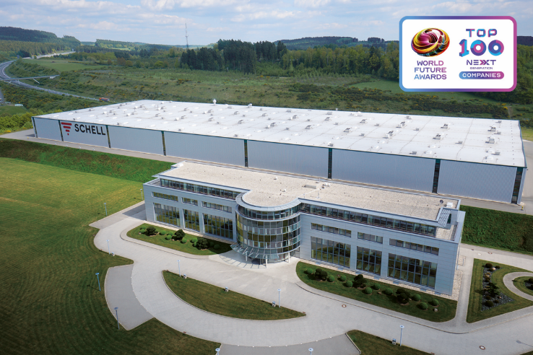
Die World Future Awards haben Schell als eine der Top 100 Next Generation Companies 2023 ausgezeichnet – ein Zeichen für Innovation und Exzellenz.

Bild: SCHELL GmbH & Co. KG

Bild abrufbar unter:
https://www.bluemoon-cloud.de/s/83dAe7LgAMa9apx

